INGENIERIA



**NIT 7.179.491-8**

**Reg. Simplificado**

Fecha: 09 septiembre de 2024

**INFORME DIAGNÓSTICO INTEGRAL PARA EL FUNCIONAMIENTO DEL SISTEMA DE CÁMARAS DE VIGILANCIA EN LAS DIFERENTES SEDES DEL ESTABLECIMIENTO PÚBLICO COLEGIO DE BOYACÁ**

**Contrato de Prestación de Consultoría No. M08 de 2024**

**SERVICIO DE DIAGNÓSTICO INTEGRAL PARA EL FUNCIONAMIENTO DEL SISTEMA DE CAMARAS DE VIGILANCIA EN LAS DIFERENTES SEDES DEL ESTABLECIMIENTO PUBLICO COLEGIO DE BOYACÁ, con las siguientes características según el objeto del contrato:**

1. PLAN DE TRABAJO: Se adjunta plan de trabajo y cronograma para el desarrollo del objeto contractual **en medio físico,** donde se estableció y se realizó 3 visitas técnicas a cada una de las sedes y 2 reuniones con Coordinadores de Sección, supervisor técnico Ingeniero Anderson Arias, supervisora del contrato Tatiana Mercedes Fajardo y personal de la oficina de contratación: Yanet Emilce Piña y Asesora de Planeación Adriana del Pilar Puerto, el señor subdirector Administrativo Jairo Enrique Cabana y el señor Director Encargado: doctor Galo Christian Numpaque, así:
2. REALIZAR LA VISITA TÉCNICA correspondiente a cada una de las sedes donde se encuentran instaladas las cámaras y dispositivos de grabación de vigilancia (se anexa inventario de los equipos existentes a la fecha), estableciendo los sitios estratégicos de ubicación y/o la reubicación de las existentes para optimizar el control de vigilancia por medio de estas.

* Visita a cada una de las Sedes en compañía del Ingeniero Anderson Arias para verificar los dispositivos existentes e identificar las necesidades, 17 de junio a 27 de junio
* Visita a cada una de las Sedes y reunión con cada uno de los Coordinadores de Sección, donde se les dio a conocer los alcances del servicio, beneficios esperados, se respondieron dudas y se escucharon las sugerencias de estos. 16 de julio
* Reunión con la oficina de Contratación, la supervisora del contrato y el subdirector Administrativo para verificar el avance del contrato y presentación de informe preliminar, donde se recibieron sugerencias de corrección en los planos y las especificaciones técnicas de los suministros requeridos. 8 de agosto
* Visita técnica a cada una de las sedes para confrontar las cámaras con el Ingeniero Anderson Arias, la supervisora del contrato Tatiana Fajardo, la auxiliar administrativa de contratación, el subdirector Administrativo.

13 de agosto de 2024

* Reunión en la Oficina de la Dirección General, con supervisor técnico Ingeniero Anderson Arias, supervisora del contrato Tatiana Mercedes Fajardo y personal de la oficina de contratación: Yanet Emilce Piña y Asesora de Planeación Adriana del Pilar Puerto, el señor subdirector Administrativo Jairo Enrique Cabana y el señor director Encargado: doctor Galo Christian Numpaque, donde se presentó el diagnóstico, el presupuesto estimado. 29 de agosto de 2024

**Una vez realizada la visita técnica según el cronograma y plan de trabajo establecido se evidencia el siguiente diagnóstico.**

Se adjunta archivo en formato Excel donde se relaciona por cada una de las secciones las cámaras existentes, con el número que aparece en el plano, la clase de equipo, marca, referencia los mantenimientos y suministros requeridos, el valor y el diagnóstico de cada una de ellas y las sugerencias de dispositivos de grabación nuevos, con el fin de cubrir los puntos ciegos y cumplir con las sugerencias de los Coordinadores de Sección, así mismo, se relaciona los dispositivos que se sugiere comprar con las especificaciones técnicas y el valor estimado.

**DIAGNÓSTICO POR SECCIÓN**

**SECCIÓN SANTOS ACOSTA:**

|  |  |  |  |
| --- | --- | --- | --- |
| Dispositivos Existentes | Dispositivos para Mantenimiento y Puesta a Punto | Instalación y Puesta a Punto (Nuevos) | Mantenimiento General |
| 7 | 7 | 6 | 7 |

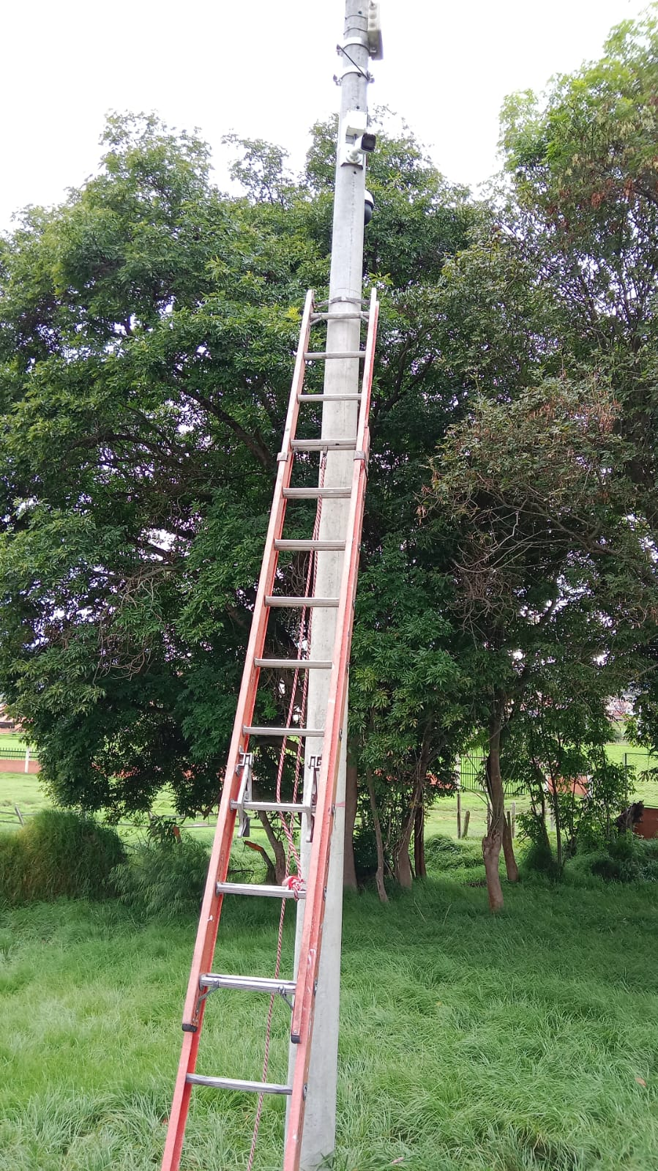

En esta sección se requiere el mantenimiento de 7 dispositivos, la reubicación de 1 dispositivos y la compra de 6 dispositivos nuevos plasmados en el plano adjunto, se realizará enlace con el nvr de la sección lodoño el sistema se encuentra desactivado

**SECCIÓN LONDOÑO BARAJAS:**

|  |  |  |  |
| --- | --- | --- | --- |
| Dispositivos Existentes | Dispositivos para Mantenimiento y Puesta a Punto | Instalación y Puesta a Punto (Nuevos) | Mantenimiento General |
| 24 | 24 | 16 | 16 |

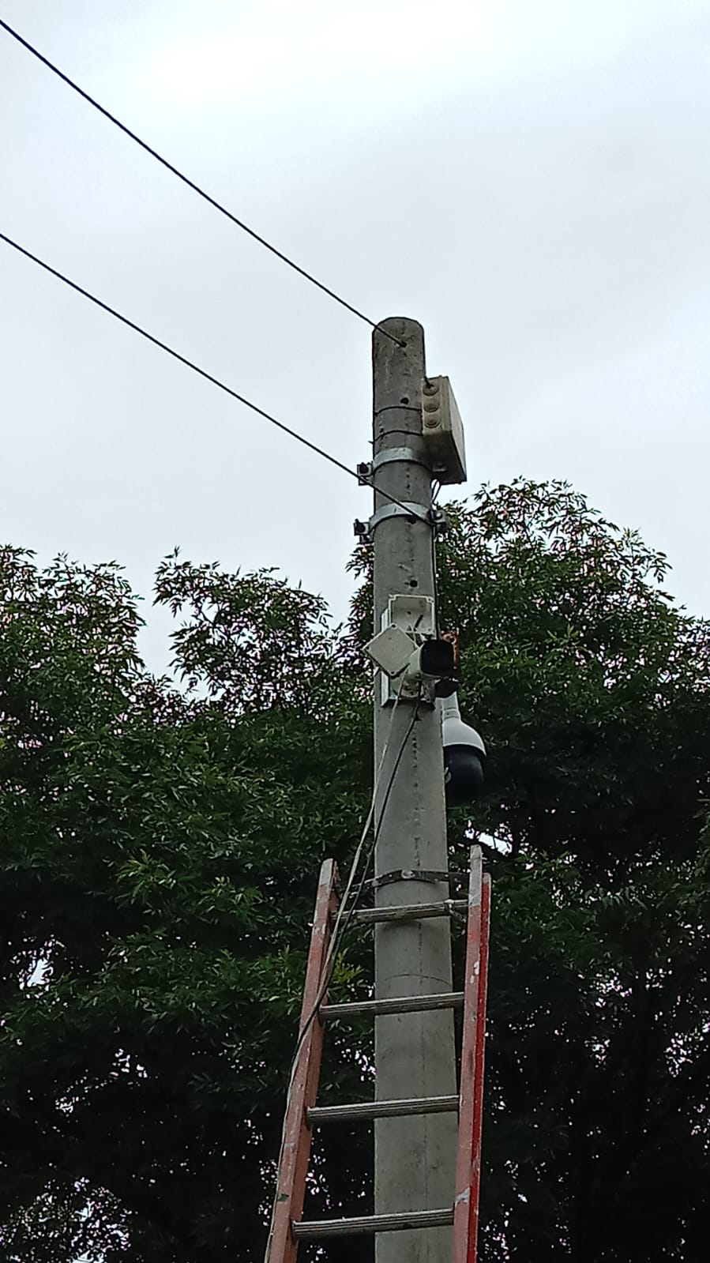

En esta sección se requiere el mantenimiento de 24 dispositivos, la reubicación de 0 dispositivos y la compra de 16 dispositivos nuevos dispositivos nuevos plasmados en el plano adjunto se requiere un mantenimiento general, el sistema esta desconectado, conector rj45 en mal estado mantenimiento y organización del gabinete, muy regular el sistema de cableado ay que reorganizarlo

**SECCIÓN SAN AGUSTÍN:**

|  |  |  |  |
| --- | --- | --- | --- |
| Dispositivos Existentes | Dispositivos para Mantenimiento y Puesta a Punto | Instalación y Puesta a Punto (Nuevos) | Mantenimiento General |
| 20 | 20 | 7 | 20 |

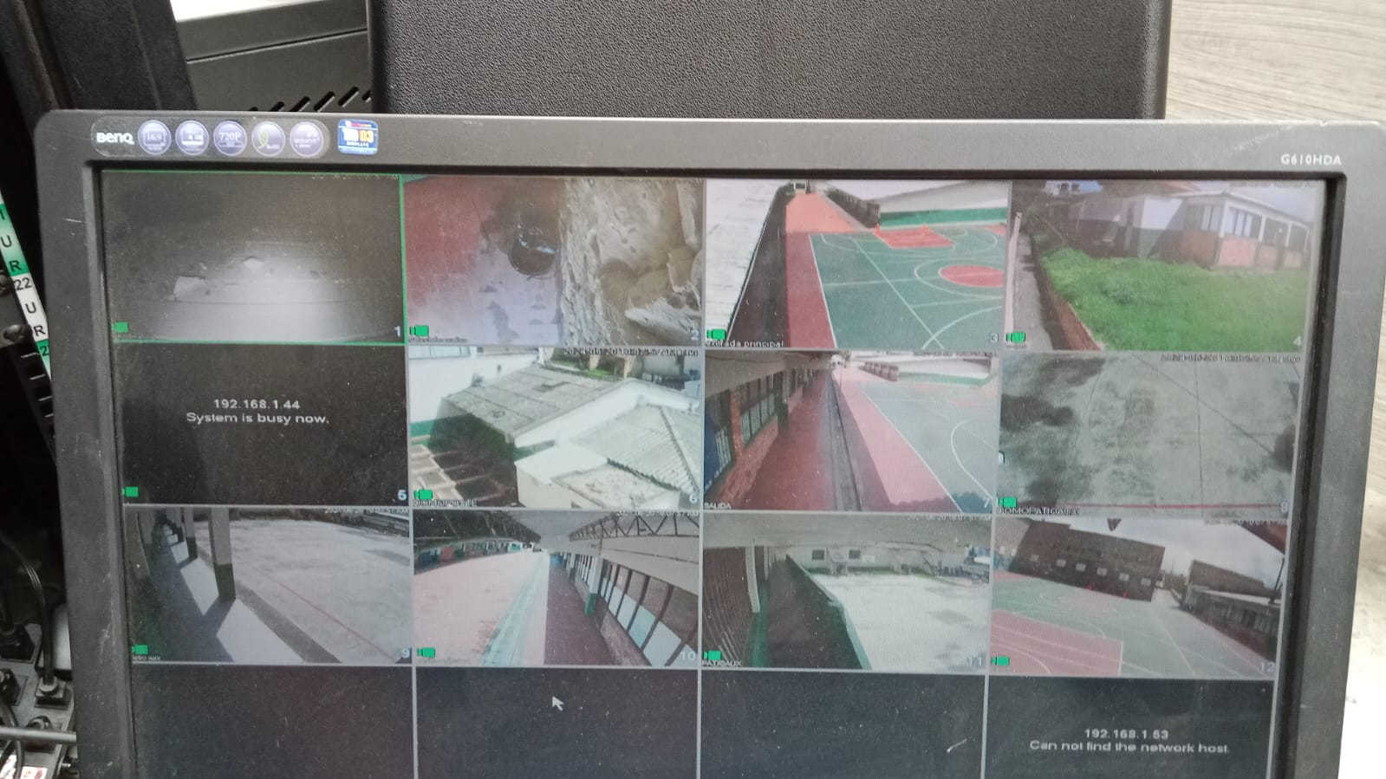

En esta sección se requiere el mantenimiento de 20 dispositivos, la reubicación de 2 dispositivos y la compra de 7 dispositivos nuevos plasmados en el plano adjunto sistema en excelente estado se requieren más cámaras para cubrir puntos ciegos

**SECCIÓN INTEGRADA:**

En esta sección se requiere el mantenimiento de 17 dispositivos, la reubicación de 0 dispositivos y la compra de 13 dispositivos nuevos plasmados en el plano adjunto

sistema en regular estado gabinete requiere reorganización y cubrimiento de puntos ciegos

|  |  |  |  |
| --- | --- | --- | --- |
| Dispositivos Existentes | Dispositivos para Mantenimiento y Puesta a Punto | Instalación y Puesta a Punto (Nuevos) | Mantenimiento General |
| 17 | 17 | 13 | 17 |

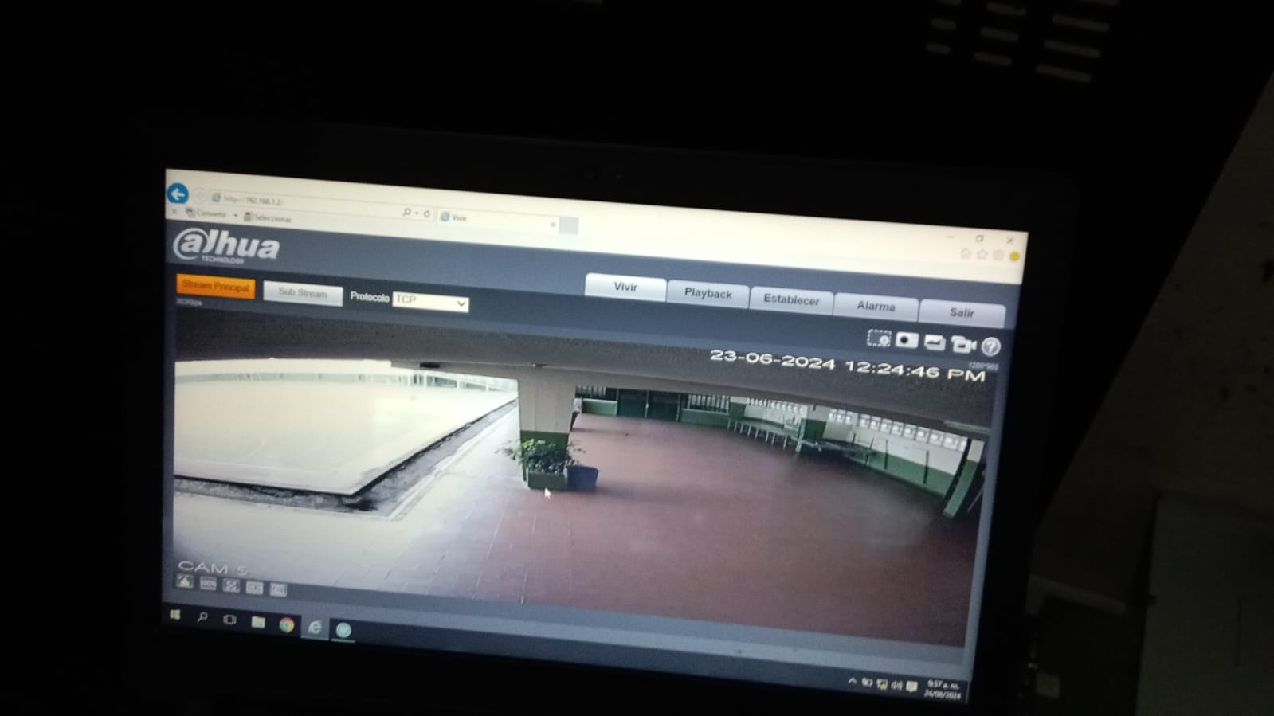

**SECCIÓN FRANCISCO DE PAULA SANTANDER:**

En esta sección se requiere el mantenimiento de 33 dispositivos, la reubicación de 0 dispositivos y la compra de12 dispositivos nuevos plasmados en el plano adjunto cubrimiento de puntos ciegos sistema funcionado en buen estado

|  |  |  |  |
| --- | --- | --- | --- |
| Dispositivos Existentes | Dispositivos para Mantenimiento y Puesta a Punto | Instalación y Puesta a Punto (Nuevos) | Mantenimiento General |
| 33 | 33 | 12 | 33 |

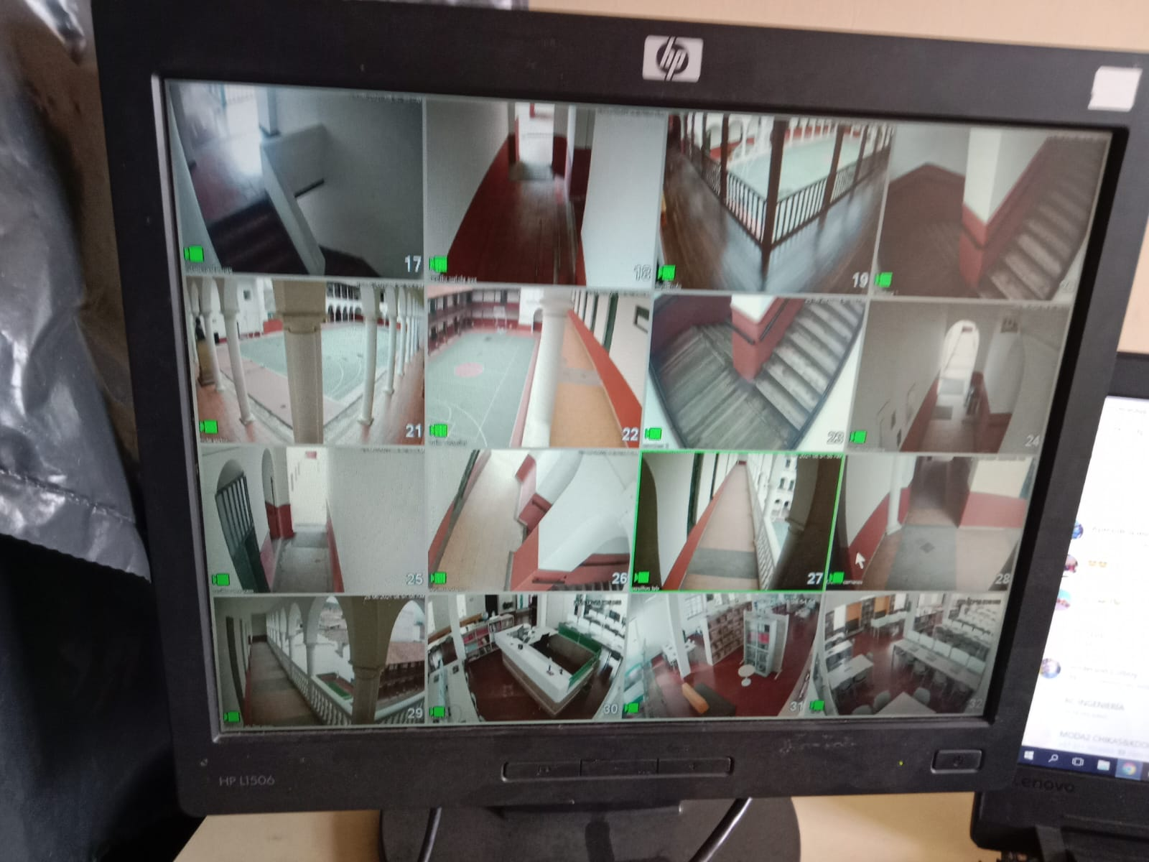

**SEDE ADMINISTRATIVA:**

En esta sección se requiere el mantenimiento de 6 dispositivos, la reubicación de 0 dispositivos y la compra de 1 dispositivos nuevos, plasmados en el plano adjunto sistema en buen estado,

|  |  |  |  |
| --- | --- | --- | --- |
| Dispositivos Existentes | Dispositivos para Mantenimiento y Puesta a Punto | Instalación y Puesta a Punto (Nuevos) | Mantenimiento General |
| 6 | 6 | 1 | 6 |

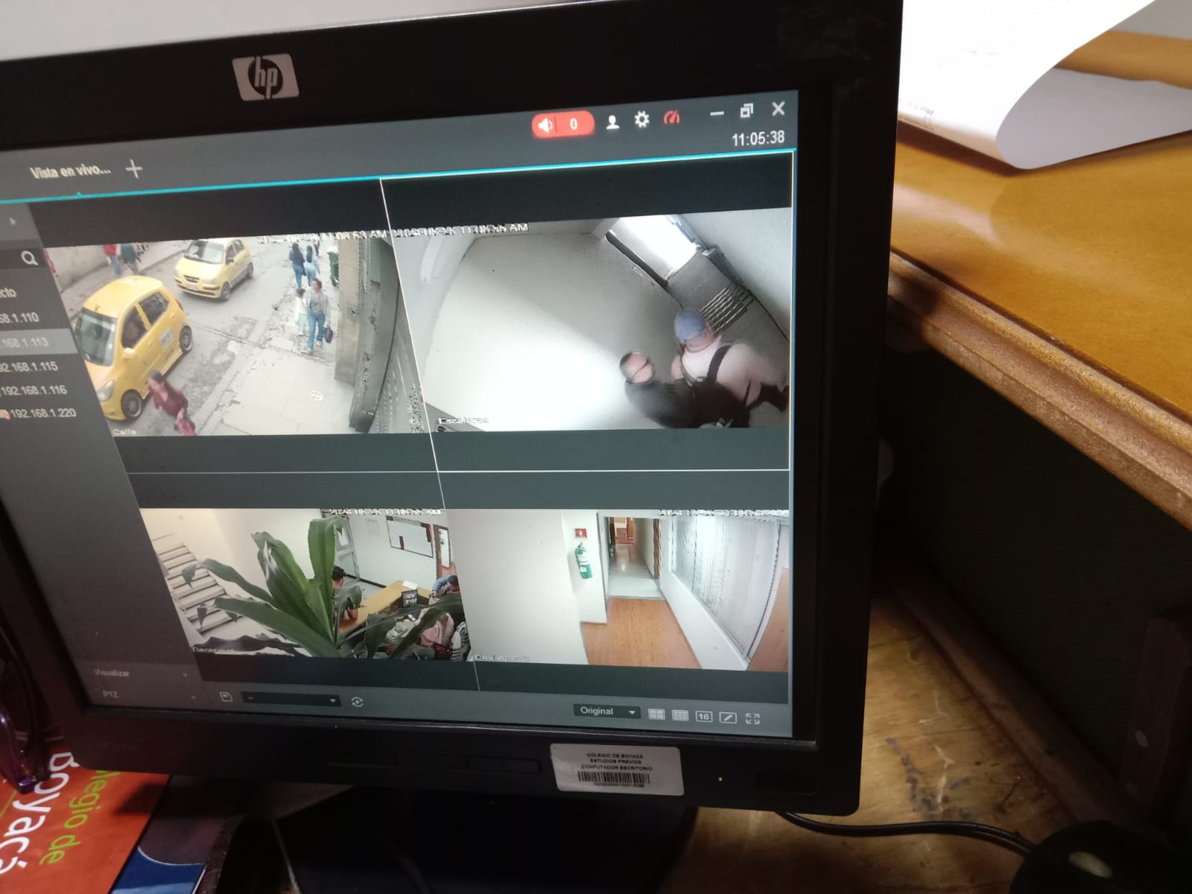

**Archivo de Excel entregado**

1. Con la información recolectada, levantar los planos respectivos donde se identifique la propuesta de ubicación y reubicación de las cámaras y sistemas de grabación de video vigilancia, **se adjunta planos en físico y en medio digital**, las cámaras antiguas se identifican con color negro y las cámaras nuevas con color azul
2. Identificar los elementos y equipos necesarios a adquirir con las especificaciones técnicas para la proyección de la ficha técnica del proceso de contratación correspondiente, **se adjunta ficha técnica con especificaciones en el formato requerido, en este si debe ir marcas y modelo**.
3. Entregar un presupuesto estimado con soportes de cotizaciones de los servicios y elementos requeridos, **se adjunta presupuesto estimado en medio físico y digital, quedando pendiente la presentación de las cotizaciones para cuando la entidad indique que se va a iniciar el proceso contractual.**
4. Acompañamiento para el proceso de contratación que se derive del diagnóstico, con el levantamiento de la información que debe contener el estudio previo para la realización del respectivo proceso. **Pendiente para cuando la entidad lo requiera.**
5. Emitir conceptos técnicos, si es requerido, durante el proceso de selección del contratista para la adquisición del servicio y de elementos de acuerdo con el diagnóstico presentado. **Pendiente para cuando la entidad lo requiera.**

En constancia firman:

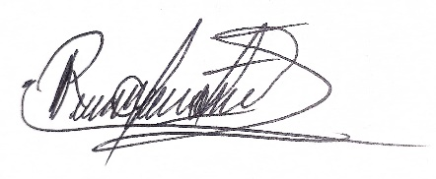

**RONALD EDGARDO CARDOZO SANDOVAL**

Contratista

C.C. No. 7.179.791 de Tunja

**ANDERSON ESMIT ARIAS ADARME**

Supervisión Técnica

C.C. No. 7.178.471 de Tunja

**TATIANA MERCEDES FAJARDO**

Supervisora del Contrato

C.C. No. 40.046.523 de Tunja